Invitatietoernooi 2026
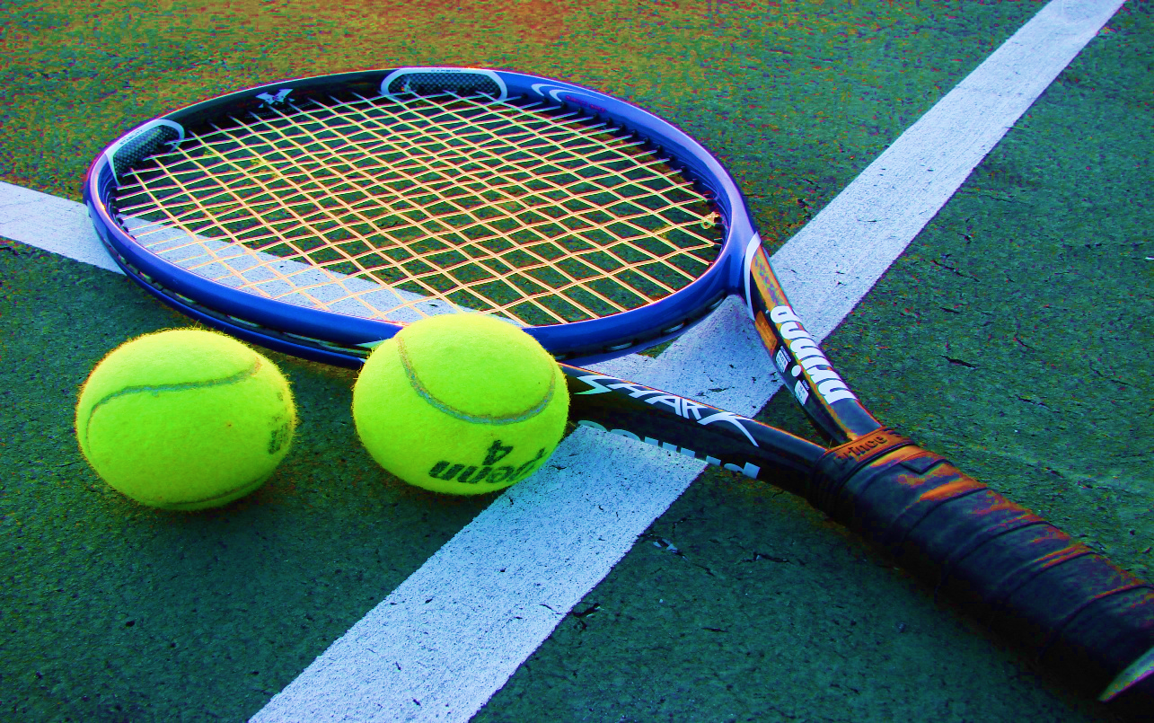
Van woensdag 25 maart t/m zondag 29 maart
Deze foto van Onbekende auteur is gelicentieerd onder CC BY-SA
De maand waarin de lente begint, schreeuwt om weer een tennisactiviteit!!
Ook al is ons laatste invitatietoernooi niet eens zo lang geleden, het toenmalige succes smaakt naar meer!
Je hebt nog even de tijd, maar

schrijf je wederom in!

Met je vrouw/man/zus/broer/dochter/zoon/vriendin/
vriend/buurvrouw/buurman of iemand anders en maak het toernooi wederom succesvol!!

Inschrijven kan tot 21 maart via
bianca@karakt-hair.nl

